

**PRUEBAS INTERNAS: DOCUMENTO DE PRUEBAS FUNCIONALES**

**PROYECTO PLAFATORMA VOIP**

**ACTUALIZADO AL: 12 de JULIO del 2017**

HISTORIAL DE REVISIONES

| Ítem | Versión | Fecha | Autor | Descripción | Estado | Responsable de revisión |
| --- | --- | --- | --- | --- | --- | --- |
| 01 | 1.0 | 12/07/2017 | LT | Version preliminar | No revisado | MT |

**Autores:**

LT: Luis Torres

**Revisor:**

MT: Manuel Tarazona

|  |  |  |  |  |  |
| --- | --- | --- | --- | --- | --- |
| **CASO DE PRUEBA** | **MODULO CLIENTE** | | | | |
| **Autor** | Luis Torres | **Revisado por** | Miguel Cotrina | **Aprobado por** | Manuel Tarazona |
| **Fecha** | 12/07/2017 | **Fecha** | 12/02/2017 | **Fecha** | 19/07/2017 |
| **Resumen** | Módulo para realizar el seguimiento de operaciones, llamadas y anexos del cliente de la plataforma VOIP. | | | | |
| **Objetivo del Caso de Prueba** | Validar que los resultados de los reportes sean correctos | | | | |
| **Condición(es) de Prueba** | El expediente debe ser perfilado como Campaña VM Consumo. | | | | |
| **Descripción del Caso** | Se validarán los campos de la tabla y los que salgan del campo de búsqueda | | | | |
| **Probador** | Luis Torres | **Fecha de Prueba** | 11/02/2017 | **Hora de Prueba** | 4:30 pm |
| **Precondiciones** | El cliente debe tener anexos creados  El cliente debe haber realizado llamadas  El cliente debe tener saldo disponible | | | | |

| **Paso** | **Instrucción** | **Data** | **Resultados Esperados** | **Resultados Reales** | **Estado** | **Tipo Error** |
| --- | --- | --- | --- | --- | --- | --- |
|  | Seleccionar reporte de llamadas | Mostrar tabla de llamadas y filtrar por campo de búsqueda (numero) | Datos completos en cada campo de la tabla y filtro del campo de búsqueda correcto | Se mostraron resultados correctos | Ok | Ninguno |
|  | Seleccionar reporte de operaciones | Mostrar tabla de operaciones y filtrar por campo de búsqueda (monto) | Datos completos en cada campo de la tabla y filtro del campo de búsqueda correcto | Se mostraron resultados correctos | Ok | Ninguno |
|  | Seleccionar reportes de anexos asignados | Mostrar tabla de anexos y filtrar por campo de búsqueda (nombre) | Datos completos en cada campo de la tabla y filtro del campo de búsqueda correcto | Se mostraron resultados correctos | NO | Procesamiento |

|  |  |  |  |  |
| --- | --- | --- | --- | --- |
|  | **TIPO DE ENTRADA** | **ESTADO** | **TIPO ERROR** | **OBSERVACION** |
| Campo de busqueda llamada | String | Permite | Ninguno | Ninguna |
| Campo de busqueda operaciones | Double | Permite | Ninguno | Ninguna |
| Campo de busqueda anexos | String | Permite | Ninguno | Ninguna |

**USO DE CAMPO DE BUSQUEDA**

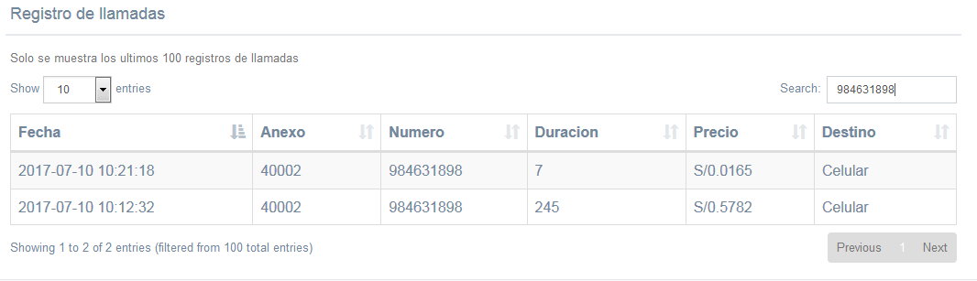

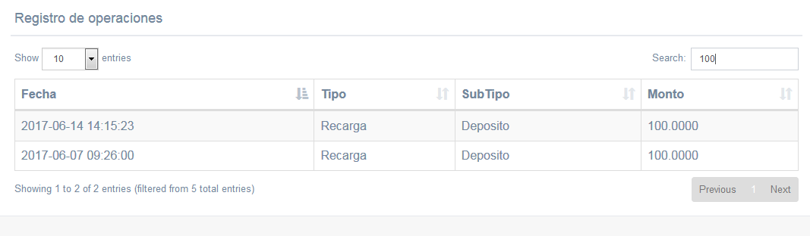

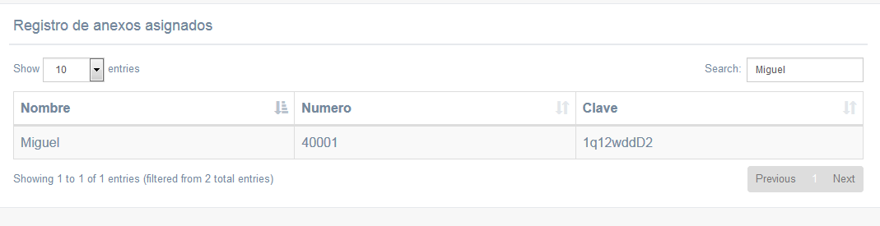

**LISTADO DE LLAMADAS**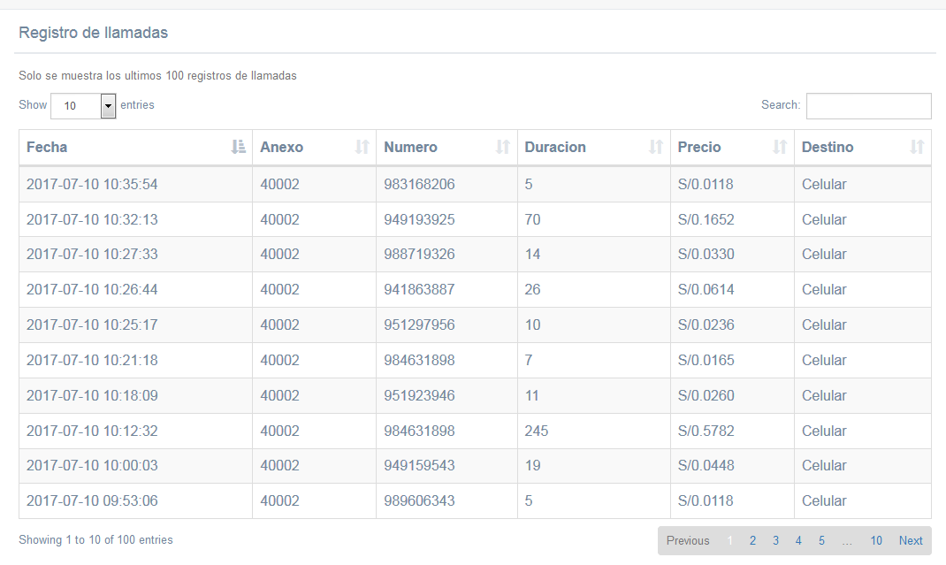

**LISTADO DE OPERACIONES**

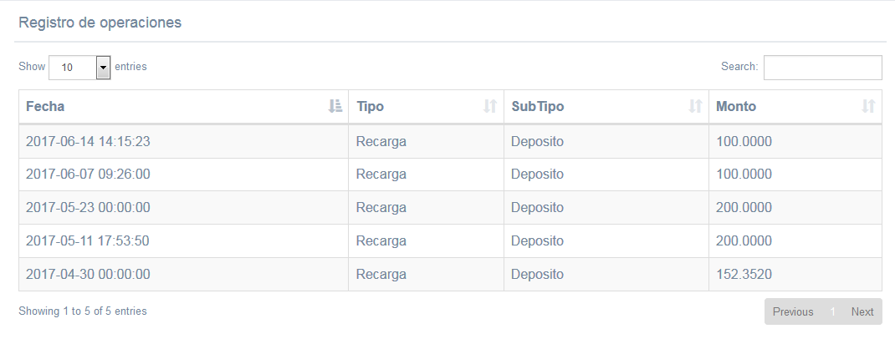

**LISTADO DE ANEXOS**

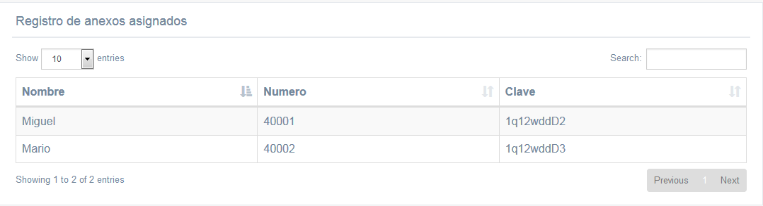

|  |  |  |  |  |  |
| --- | --- | --- | --- | --- | --- |
| **CASO DE PRUEBA** | **MODULO DISTRIBUIDOR** | | | | |
| **Autor** | Luis Torres | **Revisado por** | Miguel Cotrina | **Aprobado por** | Manuel Tarazona |
| **Fecha** |  | **Fecha** |  | **Fecha** |  |
| **Resumen** | Módulo para el mantenimiento de clientes , saldos y anexos. | | | | |
| **Objetivo del Caso de Prueba** |  | | | | |
| **Condición(es) de Prueba** |  | | | | |
| **Descripción del Caso** |  | | | | |
| **Probador** | Luis Torres | **Fecha de Prueba** | 11/02/2017 | **Hora de Prueba** | 10:30 am |
| **Precondiciones** | El usuario permitido para registrar expedientes crediticios deben ser los usuarios de la Mesa de Evaluación.  Las campañas que se registren en el módulo, deben tener la conformidad del Sr. Carlos Arce.  La solicitud del registro de campañas, debe figurar en el Softmake del WF Acceso.  Sólo validará el módulo la Srta. Edith Casas, por tener conocimientos y experiencia previa. | | | | |

|  |  |  |  |  |  |
| --- | --- | --- | --- | --- | --- |
| **CASO DE PRUEBA** | **MODULO ADMINISTRADOR** | | | | |
| **Autor** | Luis Torres | **Revisado por** | Miguel Cotrina | **Aprobado por** | Manuel Tarazona |
| **Fecha** | 05/02/2017 | **Fecha** | 10/02/2017 | **Fecha** | 15/02/2017 |
| **Resumen** | Módulo para realizar la simulación de cronograma de cuotas de la Edpyme. | | | | |
| **Objetivo del Caso de Prueba** | Validar que las condiciones crediticias ingresadas, se adapte al módulo del Simulador de Cronogramas. | | | | |
| **Condición(es) de Prueba** | El expediente debe ser perfilado como Campaña VM Consumo. | | | | |
| **Descripción del Caso** | El sistema debe tomar en cuenta las condiciones crediticias de cada campaña. | | | | |
| **Probador** | Edith Casas. | **Fecha de Prueba** | 11/02/2017 | **Hora de Prueba** | 10:30 am |
| **Precondiciones** | El expediente debe figurar dentro de la campaña consumo.  El expediente debe estar en estado aprobado u observado. | | | | |

|  |  |  |  |  |
| --- | --- | --- | --- | --- |
|  | **TIPO DE ENTRADA** | **ESTADO** | **TIPO ERROR** | **OBSERVACION** |
|  |  |  |  |  |
|  |  |  |  |  |
|  |  |  |  |  |
|  |  |  |  |  |
|  |  |  |  |  |
|  |  |  |  |  |
|  |  |  |  |  |
|  |  |  |  |  |
|  |  |  |  |  |
|  |  |  |  |  |
|  |  |  |  |  |
|  |  |  |  |  |
|  |  |  |  |  |
|  |  |  |  |  |
|  |  |  |  |  |
|  |  |  |  |  |
|  |  |  |  |  |
|  |  |  |  |  |
|  |  |  |  |  |
|  |  |  |  |  |
|  |  |  |  |  |